软件学院实验报告
学号 | **********  **********  ********** | 姓名 | ***  ***  *** |  | 专业班级 |  | 软件工程22-01
课程 | 人机交互的软件工程方法 | 实验日期 | 2024.**.**  2024.**.** |  | 实验时间 |  | 第二大节
实验情况
实验二 需求分析
- 实验目的
针对“****项目”进行概要设计并建立交互设计相关文档，用于描述项目的体系结构、数据设计、交互设计、模块设计等。
- 课程目标
支撑课程目标（2）能够与用户有效沟通和交流，针对用户特点，综合应用人机交互和软件工程的知识，设计出符合用户需求的交互界面，具有一定的创新意识，体现设计创意。
三、实验任务
根据项目内容编写概要设计文档。具体内容如下：

****项目交互设计文档

1 概述
1.1 项目背景
主要写为什么进行此次设计，让读者通过项目背景模块了解这次交互设计的一些基本情况。
1.2 设计说明
交互设计是设计师自由设计的结果，因此设计说明主要是保证项目整体交互体验的一致性，提升整体交互质量。用文字简单描述项目设计过程中要遵循的内容，例如交代清楚产品定位；具体的设计内容；采用的设计原则是什么。然后给出通用的一些设计规范，如下（1）-（4）所示，可以包括以下内容，但并不局限于以下内容，各个团队可根据自身项目特点进行撰写。
- 设计原则
说明采用的人机交互设计原则
- 页面信息规范
针对页面交互信息的标准，包括页面布局、尺寸、分辨率，标题大小，正文字体字号等等。
- 信息交互规范
交互流程中包含的信息交互方式，包括操作提示信息，结果提示信息等。
- 通用组件规范
对于一些可在多页面中使用的通用组件进行规范，比如按钮尺寸、导航条风格等。
2系统分析
2.1 系统体系架构
绘制系统整体体系架构图，如下例所示。可以采用思维导图或者架构图形式。
1. 用户信息表 (User)
字段名 | 类型 | 描述
user_id | INT | 用户唯一ID，主键
name | VARCHAR | 用户姓名
id_card | VARCHAR | 身份证号
phone_number | VARCHAR | 手机号码
password | VARCHAR | 用户密码
birth_date | VARCHAR | 出生日期
gender | VARCHAR（10） | 性别
profile_pic | VARCHAR | 头像URL
created_at | TIMESTAMP | 注册时间
updated_at | TIMESTAMP | 信息更新时间
2. 实名认证表 (Verification)
字段名 | 类型 | 描述
Verification_id | INT | 认证id,主键
User_id | INT | 用户id
Id_card | INT | 用户身份证
Verified_at | TIMESATMP | 认证时间
Is_verified | BOOLEAN | 是否通过认证
3.好友信息表(friendship)
字段名 | 类型 | 描述
Friendship_id | INT | 好友关系id，主键
User_id | INT | 用户id
Friend_id | INT | 好友id
Related_time | TIMESTAMP | 成为好友时间
Updated_at | TIMESTAMP | 关系更新时间
4.消息信息表
字段名 | 类型 | 描述，主键
Message_id | INT | 消息id
Sender_id | INT | 发送用户id
Receiver_id | INT | 接受用户id
Content | TEXT | 内容
Message_time | TIMESTAMP | 发送时间
Is_retracted | BOOLEAN | 是否撤回
5.兴趣信息表
字段名 | 类型 | 描述
Interest_id | INT | 兴趣id，主键
Category | VARCHAR | 兴趣类型
Content | TEXT | 兴趣描述
Price | DECIMAL | 费用
Recommend_time | TIMESTAMP | 推荐时间
Feedback | TEXT | 用户反馈

6.主界面信息表
字段名 | 类型 | 描述
User_id | INT | 用户id，主键
Profile_pic | VARCHAR | 头像url
Friend_info | VARCHAR | 好友信息
Family_info | VARCHAR | 家人信息
LOCATION | VARCHAR | 定位

1. 用户信息表 (User)
字段名 | 类型 | 描述
user_id | INT | 用户唯一ID，主键
name | VARCHAR | 用户姓名
id_card | VARCHAR | 身份证号
phone_number | VARCHAR | 手机号码
password | VARCHAR | 用户密码
birth_date | VARCHAR | 出生日期
gender | VARCHAR（10） | 性别
profile_pic | VARCHAR | 头像URL
created_at | TIMESTAMP | 注册时间
updated_at | TIMESTAMP | 信息更新时间
2. 实名认证表 (Verification)
字段名 | 类型 | 描述
Verification_id | INT | 认证id,主键
User_id | INT | 用户id
Id_card | INT | 用户身份证
Verified_at | TIMESATMP | 认证时间
Is_verified | BOOLEAN | 是否通过认证
3.好友信息表(friendship)
字段名 | 类型 | 描述
Friendship_id | INT | 好友关系id，主键
User_id | INT | 用户id
Friend_id | INT | 好友id
Related_time | TIMESTAMP | 成为好友时间
Updated_at | TIMESTAMP | 关系更新时间
4.消息信息表
字段名 | 类型 | 描述，主键
Message_id | INT | 消息id
Sender_id | INT | 发送用户id
Receiver_id | INT | 接受用户id
Content | TEXT | 内容
Message_time | TIMESTAMP | 发送时间
Is_retracted | BOOLEAN | 是否撤回
5.兴趣信息表
字段名 | 类型 | 描述
Interest_id | INT | 兴趣id，主键
Category | VARCHAR | 兴趣类型
Content | TEXT | 兴趣描述
Price | DECIMAL | 费用
Recommend_time | TIMESTAMP | 推荐时间
Feedback | TEXT | 用户反馈

6.主界面信息表
字段名 | 类型 | 描述
User_id | INT | 用户id，主键
Profile_pic | VARCHAR | 头像url
Friend_info | VARCHAR | 好友信息
Family_info | VARCHAR | 家人信息
LOCATION | VARCHAR | 定位

=
2.2 数据设计
给出项目界面涉及到的数据库表的基本内容。

- 模块设计
3.1需求列表
对所选项目按照整体架构图，给出下下项目首页和不少于2个关键功能子页面的需求列表分析，如下表。
模块 | 需求名称 | 需求来源 | 主要功能点 | 功能描述 | 对应章节 | 负责人
首页 | 最新视频 | 用户访问查看。 | 视频播放 | 点击进入对应视频播放详情页 | 4.2.1 | ***
首页 | 热度 | 热度显示，视频查看过程中，能够发现最新视频。 | 热度显示 | 读取热度榜单最新数据进行展示 | 4.2.2 | ***
首页 | 热度 | 能够满足用户不同需求，对视频进行不同类别的搜索查看。 | 热度排行 | 根据不同热度排行最新视频，比如点赞数、人气、音乐使用等 | 4.2.3 | ***
*** | ** | ****** | *** | *** | *** | *
3.2 系统的模块
3.2.1 ***（首页）
给出首页的低保真设计原型图。如下图所示。此处给出的模块设计原型图，应是在第五部分小组成员每个人设计的候选方案基础上选定的最终解决方案。
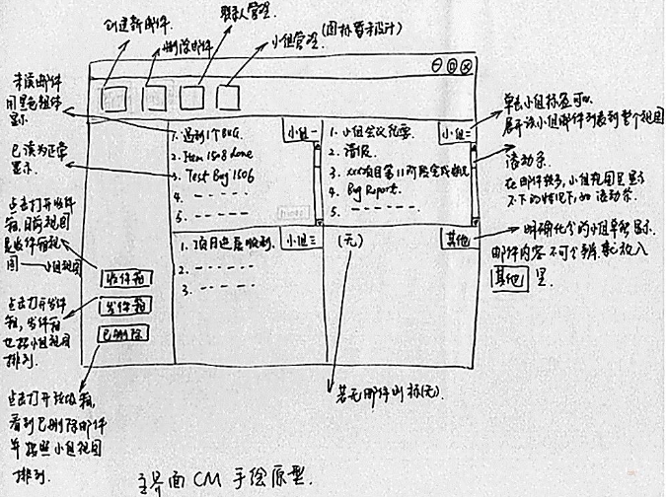
（内容主要包含：页面内容说明（数据来源，数据特点，内容类型等）；交互反馈，状态；交互动效、视觉要求。）
相应的交互操作请用如图中箭头加文字形式加以说明。
3.2.2 ******（子模块一）
内容同3.2.1类似
3.2.3 ******（子模块二）
内容同3.2.1类似d
3.2.4 ******（可以有更多内容，或小组认为需要增加的内容）
……
四、实验要求
1. 按要求填写实验报告，并记录填写过程中遇到的问题及心得体会。
2. 按小组提交纸质实验报告。
3. 按小组提交实验报告电子版，报告命名为：组长学号姓名实验n.doc，如541713460101白坤鹏-实验1.doc。
五、实验总结（经验教训及心得体会）
张三：****
李四：****
……
给出每位组员对3.2 的设计原型图以及每位组员在本次实验中做了什么工作，完成了什么内容，遇到的问题及解决方法，待解决的问题等。
最后给出实验小组团队的经验教训及心得体会。
实验报告成绩 |  |  |  |  |  | 指导教师 |  | 杨华

注：1）专业班级按打印课表中名称填写；2）课程名称按课表中名称填写，不能简写；
3）实验日期格式示例：2011.03.09；4）实验时间格式示例：“第三大节”；5）实验报告成绩按百分制评分。

